Пән: Информатика 5 сынып

Ұзақ мерзімді жоспар тарауы::

Жандандырылған графика

Күні:
Сыныбы: |  |  | Қатысушылар саны:
Сабақ тақырыбы |  | Жандандырылған графика
Сабақ түрі |  | Жаңа сабақ
Осы сабақта қолжеткізілетін оқу мақсаттары (оқу бағдарламасына сілтеме) |  | 5.3.2.2- алгоритмді сөз түрінде ұсыну  5.3.3.1 - тармақталу және цикл командаларын ойын ортасындағы программалау кезеңінде қолдану (Лого, Scratch)  5.3.1.1- ойын ортасындағы программалау кезеңінде (Лого, Scratch) нысандар мен оқиғалардың анимациясын құру
Сабақтың мақсаты |  | Барлық оқушылар: Scratch бағдарламасындағы блоктарды орналастыруды үйренеді.  Оқушылардың басым бөлігі: Scratch бағдарламасында қимыл қозғалыстарды, киімін, артқы бейнесін (фон) ауыстырып үйренеді.  Кейбір оқушылар: Scratch бағдарламасында EXPO 2017 ге анимациялық мультфильм жасап үйренеді.
Тілдік мақсаттар |  | Ақиқат- истина-true, жалған-ложь-false, егер-если-if, онда-то -then, әйтпесе- иначе- else  Менің бағдарламам мынандай әрекеттер орындайды  Мен бағдарламамда scratch блоктарын қолданып, код жазамын
Құндылықтары |  | Еңбек арқылы өзі жетіліп, сонымен қатар рухани табысқа қол жеткізеді.
Бағалау критерий |  | Scratch бағдарламасы туралы түсінік қалыптастыра алады, артқы бейнесін ауыстара алады және анимациялық мультфильм жасай алады.
Пәнаралық байланыстар |  | Математика, физика
Алдын ала білім |  | Менің алғашқы программам
Сабақ барысы
Сабақтың жоспарланған кезеңдері | Сабақтағы жоспарланған қызмет |  |  |  |  |  |  | Ресурстар
Сабақ басы  Үй тапсырмасы | 1Ұйымдастыру бөлімі.  Оқушылардың өздігінен тақырыпты ашуына түрткі болуы үшін Scratch бағдарламасында жасалған «Жылан» ойынын көрсету.  Зерттеу.  Scratch бағдарламасын орнату, іске қосу блоктарды орналастыру.  Қайталау:  Сұрақтар қою:  Алгоритм дегеніміз не?  Алгоритмнің қандай түрлері бар?  1 тапсырма  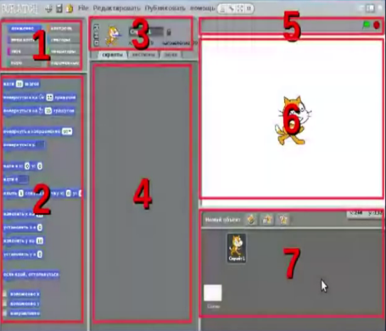  Терезенің сан мен жазылған бөлімдерін сәйкестендір  - Блок командасы  - Бағдарламаны қосу  - Іс-әрекеттер  - Атқарушылар  - Команда  - Қалып-күйі  - Қосу  Бағалау критерий: терезелерді анықтамасына қарай орналастыра алады.  Дескриптор: Scratch терезесінің барлық интерфейсін біледі.  Смайликтер арқылы бағаланады.  2 тапсырма  Кестені толты  Батырмалардың іс әрекеттерін жаз  Батырма Іс-әрекет  Бағалау критерий  Анықтама құра алады  Дескриптор  - Спрайтқа анықтама бере алады.  - Скриптқа анықтама бере алады  - Батырмаларды қолдану аясын біледі.  Бағдаршам әдісі арқылы бағалау  Екі түсті қағаз беріледі.  - Егер оқушы жасыл түсті көтерсе «Білемін, істей аламын!»,  - Егер қызыл түсті көтерсе «Маған көмек қажет».
Сабақ ортасы | 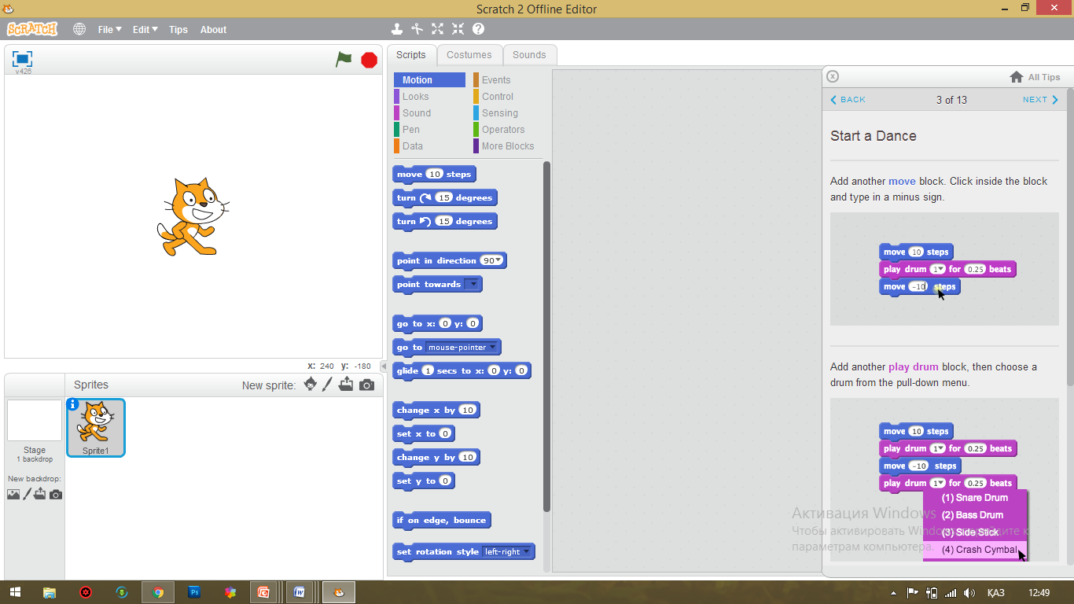  Топқа бөлу  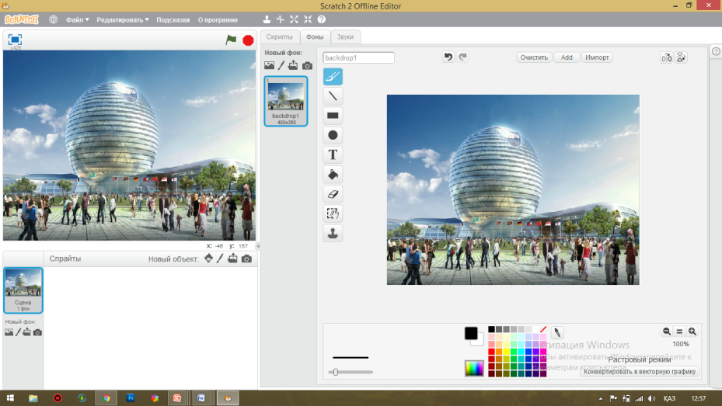  Әр топқа берілген қима қағаздарды біріктіріп шыққан сурет бойынша анықтаманы Спрайт, скрипт, Сцена интернет желісіне кіріп ақпаратты тауып флипчартта қорғайды.  Бағалау:  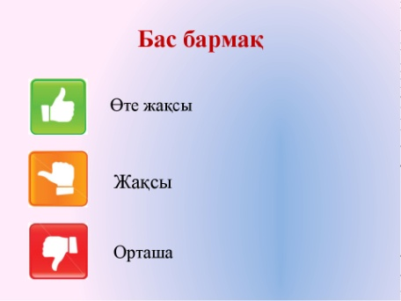  Практикалық жұмыс:  А деңгей тапсырмасы  Мысық спрайтына келесі анимацияны құрыңыз: Спрайт солдан оңға қарай 10қадам жүруі қажет.  - Тінтуірдің сол жақ батырмасын басу арқылы scratch бағдарламасын іске қос.  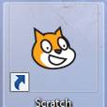  - Экрандағы бағдарлама терезесімен танысыңыз. 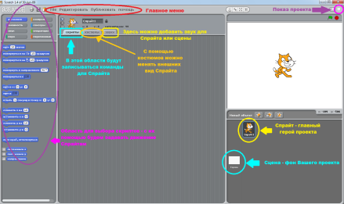  - Мысық спрайтын терезенің сол жақ бұрышына қойыңыз.  - Мысықты қозғалту үшін скрипт жазайық.  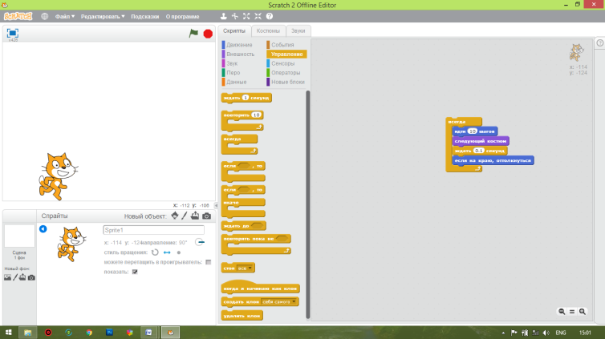  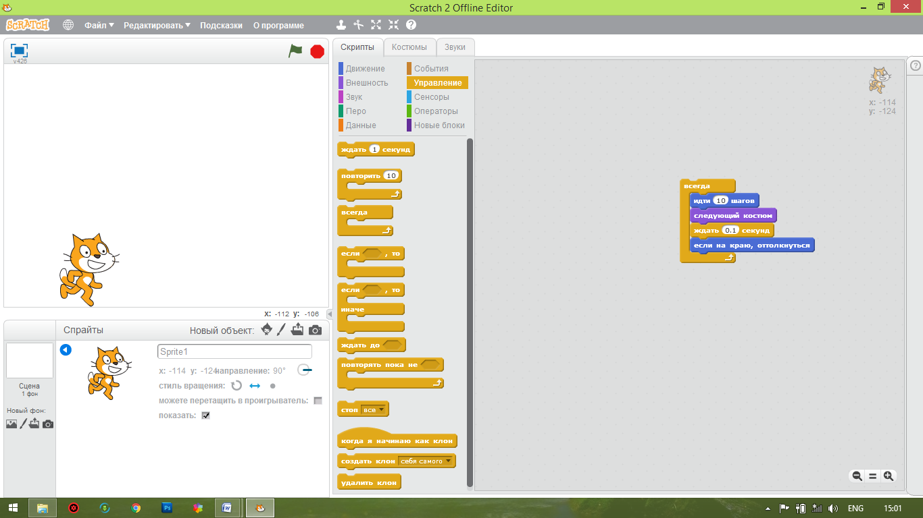  Дескриптор:  - Scratch бағдарламасы туралы түсінік қалыптастыра алады  - Спрайтты солдан оңға 10 қадамға жылжыта алады.  В деңгей тапсырмасы  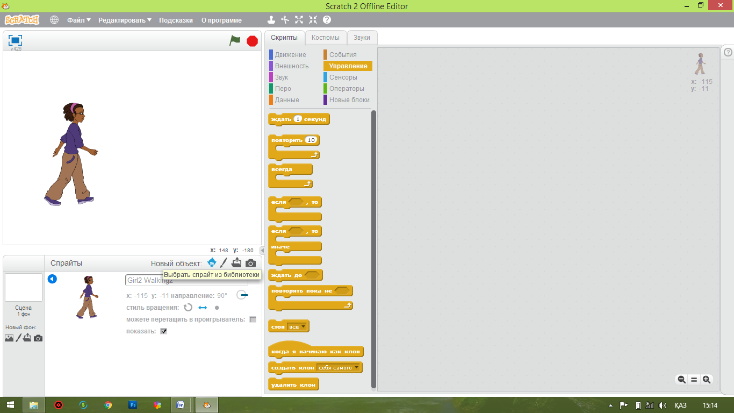  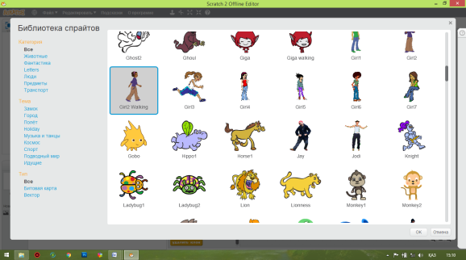  - Мысық спрайтын қыздың бейнесі бар спрайтқа алмастырады  Ол үшін Мысық спрайтына оң жақ батырманы басып удалить командасын таңда.  - Жұмыс үстелінен Экспо 2017 бейнеленген суретті кірістір  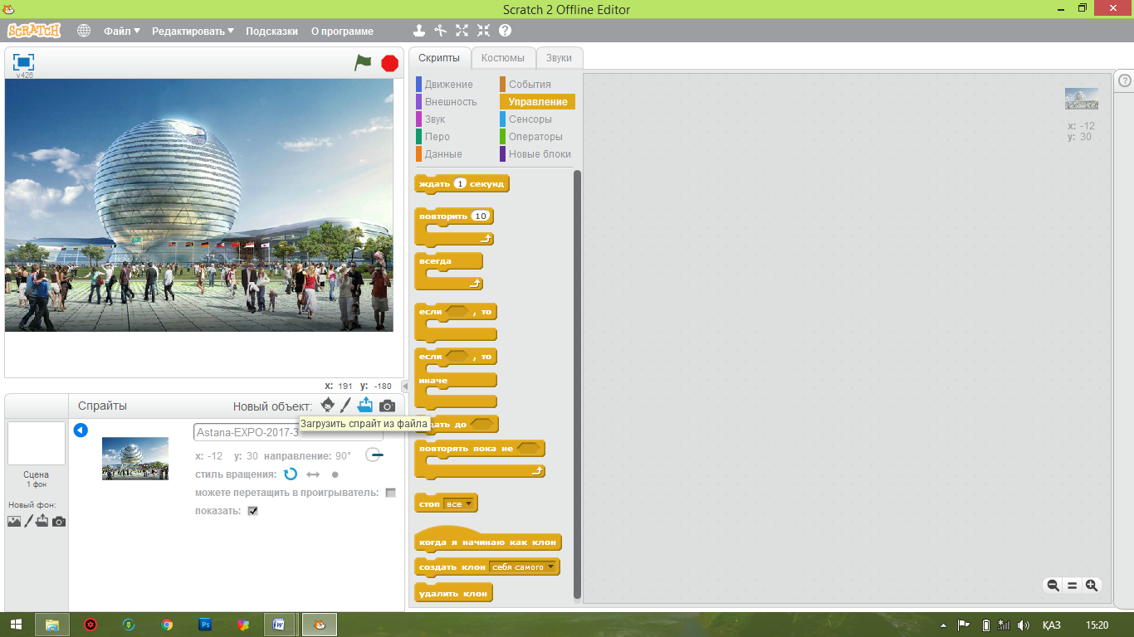  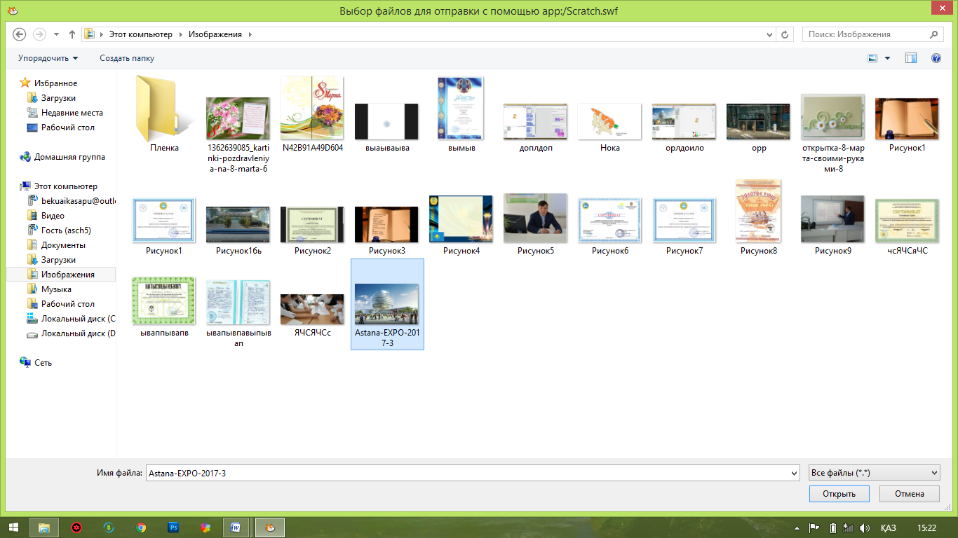  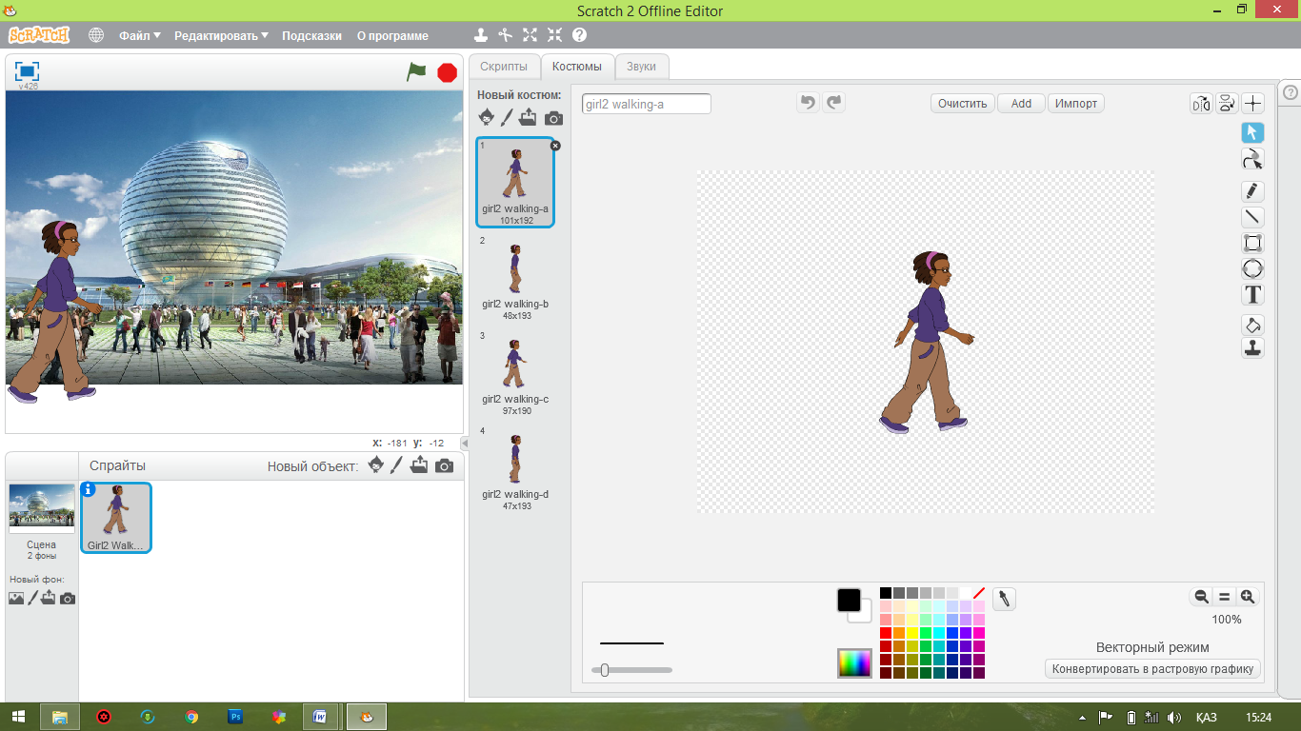  Дескриптор.  - Scratch бағдарламасында қимыл қозғалыстарын жүзеге асырады  - спрайттардың бейнесін алмастыра алады  - артқы бейнесін (фон) ауыстырып үйренеді.  C деңгей тапсырмалары  Scratch бағдарламасында EXPO 2017 ге анимациялық мультфильм жасап үйренеді.  - В деңгейінде жасалған жобаның нәтижесіне кұстың бейнесін кірістіру қажет.  - Ол үшін спрайт кітапханасы бөлімінен кұстың бейнесін таңдап алып кірістіреміз.  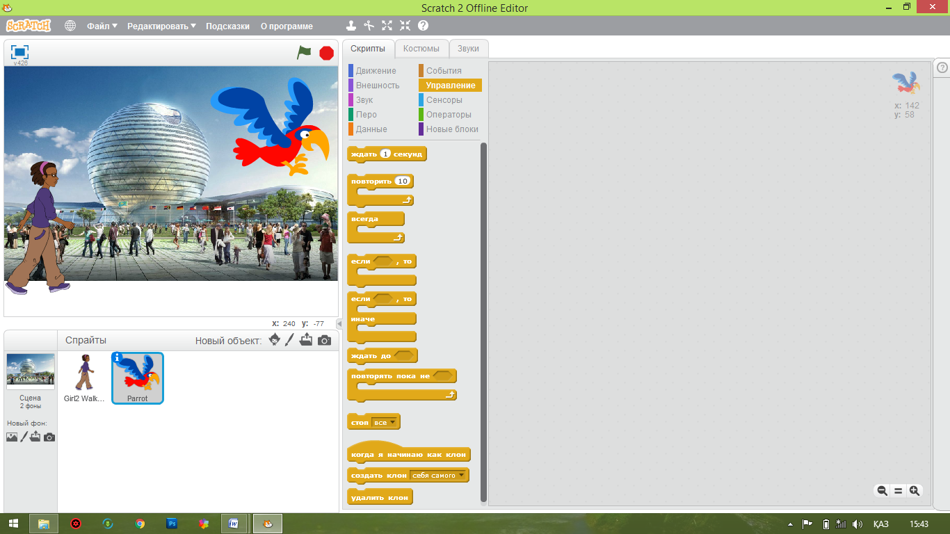  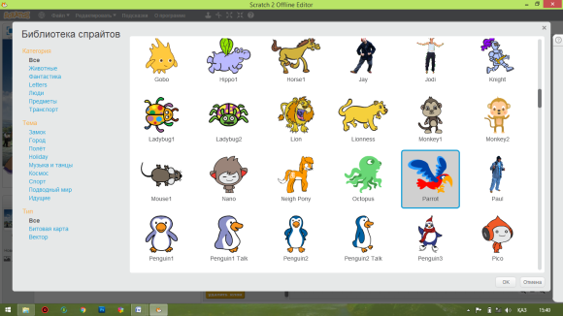  - Осы кірістірлген спрайттарға скрипт жазамыз  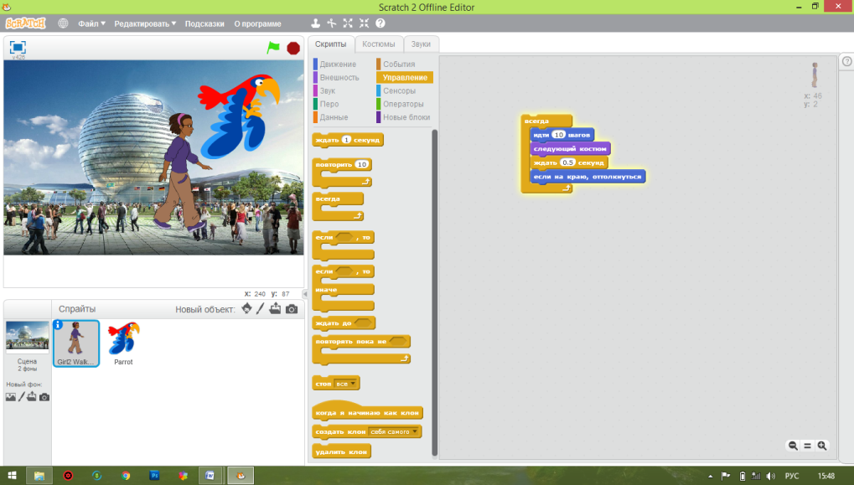  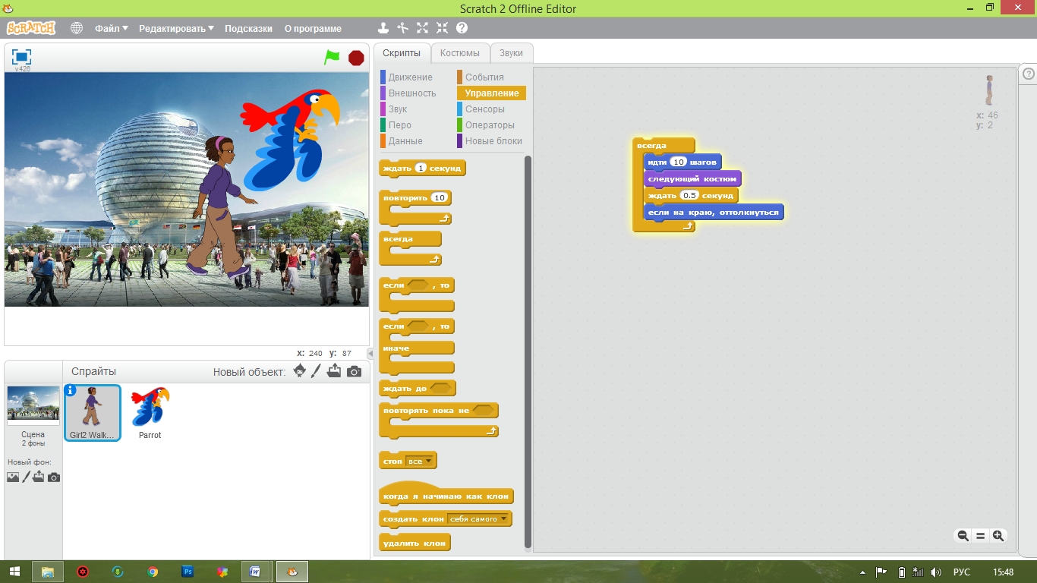  -қыздың бейнесіне скрипт жазыныз  - Құстың бейнесіне скрипт жазамыз  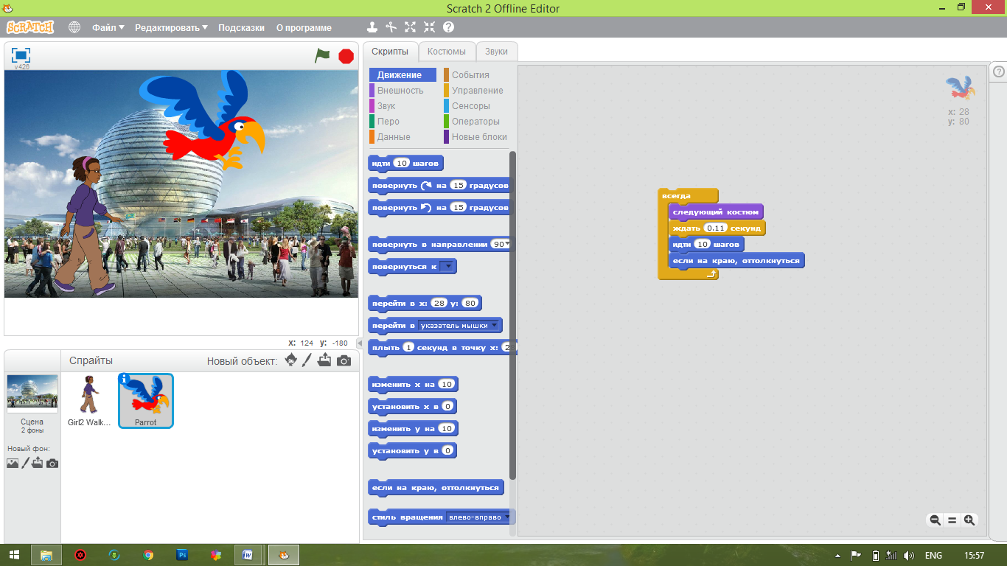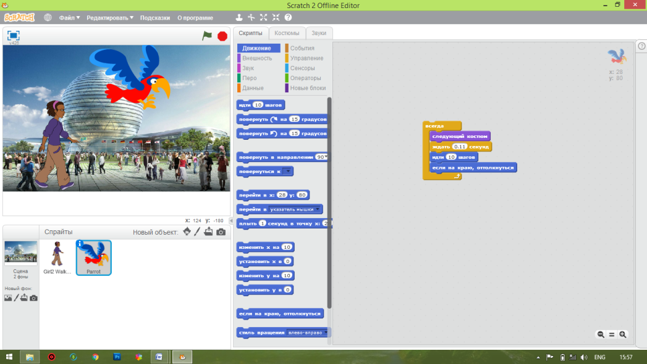  Дескриптор  - Қызды 10қадам жасатып жүргізе алады  - Жобаға құстың бейнесін кірістіре алады  - Құсты ұшыра алады  Қосымша тапсырма:  Қызды сөйлетуді жүзеге асыр  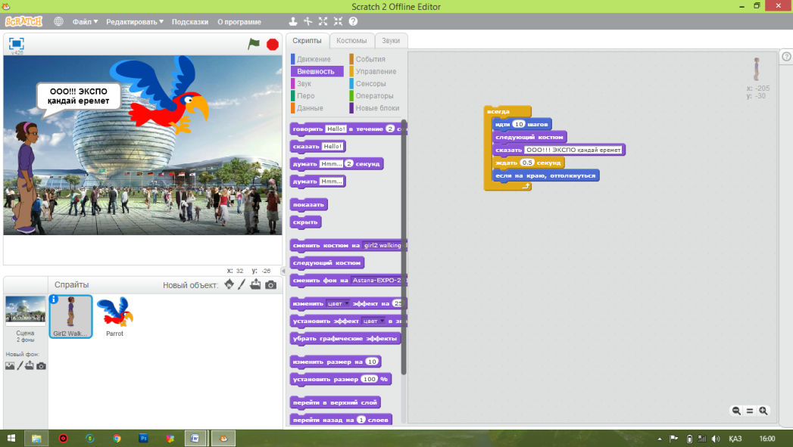  Дескриптор  - Қызды сөйлете алады  Бағалау:  Көз жаттығулары:  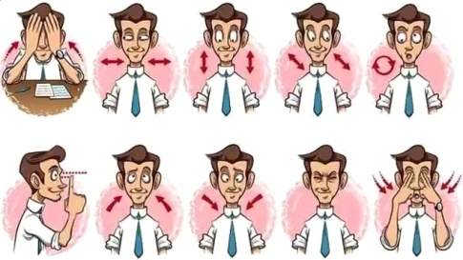 |  |  |  |  |  |  | Қима қағаз  Scratch бағдарламасы  Scratch бағдарламасы  Scratch бағдарламасы  Scratch бағдарламасы  Scratch бағдарламасы  Scratch бағдарламасы  Scratch бағдарламасы
Сабақ соңы | Сабақты қорытындылау және рефлексия.  Оқушыларға қойылатын сұрақтар:  Стикерге екі «+» белгісін қойыңыз, жанына сабақта ұнаған екі нәрсені жазыңыз.  Төменге «?» белгісін қойыңыз, бұған қиындық туғызған бір нәрсені жазыңыз.  Үй тапсырмасы.  Scratch бағдарламасын үйдегі компьютерге орнатып өз жобаңды құрып келу. |  |  |  |  |  |  | Тақта  «Рефлексия»
Қосымша ақпарат
Саралау – Сіз қандай тәсілмен көбірек қолдау көрсетпексіз? Сіз қабілетт оқушылардың алдына қандай тапсырмалар қоясыз? |  |  |  | Бағалау – Сіз оқушылардың материалды игеру деңгейін қалай тексеруді жоспарлап отырсыз? |  |  | Денсаулық және қауіпсіздік техникасын сақтау
Оқушыларға қалыптастырушы бағалудың формаларын қолдану арқылы қолдау көрсетемін  Деңгейлік тапсырмалар арқылы оқушылардың білім деңгейі сараланады.  Білім деңгейі өте жоғары оқушыларға қосымша тапсырмалар дайындаймын. |  |  |  | 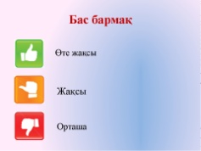  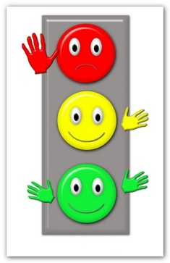    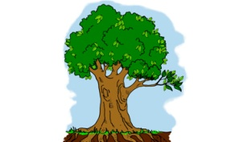 |  |  | 